石油储罐阻火器阻火性能和试验方法
GB 5908—86
国家标准局1986—03—03发布 1986—12—01实施

本标准适用于原油及汽油、煤油等轻质油品储罐上安装的阻火器(以下简称阻火器)阻火性能的评定和试验。

1 技术要求
1．1 阻火器的材料
1．1．1 阻火器壳体宜用铸铁，其性能应符合GB 976—67《灰铁铸件 分类及技术条件》；也可用铸铝，其性能应符合JB 2120—78《铝合金铸件 技术条件》，还可用其他等效材料。
1．1．2 阻火层必须选用在使用条件下耐腐蚀性的金属材料。
1．1．3 阻火器内及连接处的垫片不得使用动物或植物纤维。
1．2 阻火器的性能
1．2．1 阻火器壳体应能承受不小于0．9MPa的水压，无泄漏、无裂痕或永久变形。
1．2．2 阻火器应能连续阻爆试验十三次，每次都能阻火。
1．2．3 阻火器应能经受耐烧试验1h，在此期间无回火。
1．3 连接型式
1．3．1 阻火器的连接型式为法兰连接或螺纹连接。
1．3．2 阻火器的连接法兰应符合JB 78—59《铸铁法兰》的规定。
1．3．3 阻火器的连接螺纹应符合YB 822—57《圆锥状管螺纹》的规定。

2 试验方法
2．1 水压试验
2．1．1 进行水压试验时，压力应逐渐提高到规定值，不要使压力急剧地增加，并在2．1．2款规定的时间内，其压力应保持不变。
2．1．2 阻火器壳体承受不小于0．9MPa的压力，历时不小于1min，其结果应符合1．2．1款的要求。
2．2阻爆试验
2．2．1 阻爆试验装置见图1，爆炸管段和观察管段的长度均应不小于1．5m，其直径与被测阻火器公称直径相同。在爆炸管段和观察管段的末端分别设置空气出口管和试验介质入口管。
2．2．2 点火电极应安装在爆炸管段的末端，距端面80mm。
2．2．3 在爆炸管段和观察管段上分别安装一个检测火焰的探头，距被测阻火器法兰面的距离为100mm，以检测阻火器是否阻火。
2．2．4 试验介质用石脑油蒸气与空气的混合气，所选用的石脑油规定为恩氏蒸馏10％点低于175℃，95％点不高于240℃的馏分，混合气体中石脑油蒸气的体积浓度应为1．9％±0．1％。
2．2．5 将观察管段的末端用塑料膜封闭。
2．2．6 试验介质从入口管导入，管段内的空气从出口管排出，确定管段内气体浓度的样品从出口管抽取，必须使管段内的气体浓度达到2．2．4款的要求。

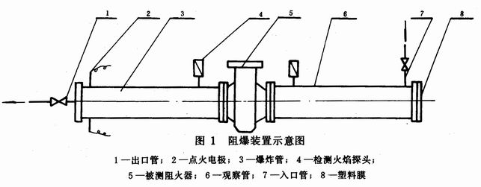

2．2．7 试验在常压下进行，用点火电极点燃试验装置内的混合气体。观察2．2．5款的塑料膜处是否有火焰出现，以判断阻火器是否阻火。
2．2．8 试验结果必须符合1．2．2款的要求。
每次试验结束后，应当用空气清扫试验装置内的残余气体，然后再进行下一次试验。
2．3耐烧试验
2．3．1 试验介质用石脑油蒸气与空气的混合气，其石脑油蒸气的体积浓度应为3％±0．2％。
2．3．2 试验装置应包括能连续供给试验介质的动态配气系统。
2．3．3 被测阻火器应竖立放置，见图2，由动态配气系统供给试验介质，在阻火器出口点燃。

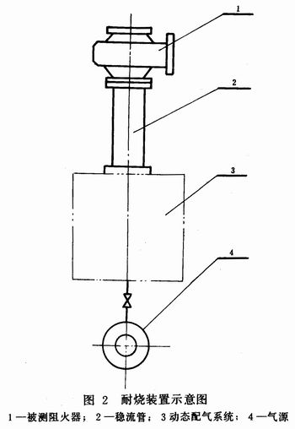

2．3．4 供气流量按下表，应使混合气体在阻火层表面燃烧。

阻火器公称  直径mm | 25 | 50 | 65 | 80 | 100 | 150 | 200 | 250 | 300
供气流量  m³／h | 0.26 | 0.99 | 1.56 | 2.27 | 3.40 | 6.66 | 11.56 | 20.28 | 29.17

2．3．5 试验期间，每隔10min从被测阻火器的供气入口处抽取试验介质的样品进行分析，必须使混合气浓度达到2．3．1款的要求。
2．3．6 试验期间，每隔10min应测阻火器壳体上、中，下温度各一次。
2．3．7 从点火后开始计时，直观检查被测阻火器有无回火，整个试验历时1h，其结果应符合1．2．3款的要求。

3 标志及产品合格证
3．1 标志
在阻火器容易看见的部位设置铭牌，表示以下内容：
a．名称；
b．型号和规格；
c．制造厂名或厂标；
d．制造日期和编号。
3．2产品合格证
每个阻火器均应附有产品合格证，注明以下内容：
a．名称；
b．型号和规格；
c．气体流量及压力降；
d．产品阻火性能；
e．制造厂名；
f．出厂日期和编号。

附加说明：
本标准由中华人民共和国公安部提出，由公安部天津消防科学研究所、中国石油化工总公司北京设计院和石油部抚顺石油机械厂负责起草。
本标准主要起草人宋旭东、郭义田、赵大林、郑学志、常冠杰。

窗体顶端
窗体底端

